בעיות גידול ודעיכה
כפי שהזכרנו במבוא לפונקציה המעריכית פונקציה זו מתארת היטב את נושא הגידול והדעיכה. ולכן בעיות גידול ודעיכה הן בעיות שמביאות למשוואות מעריכות.

כמו בכל בעיה מילולית עלינו תחילה ללמוד איך |לשלוף" נתונים מתוך השאלה ואח"כ לבנות משוואות מתאימות.
בנושא זה המשוואה היא מאוד מובנית: 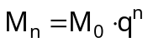
כאשר: כמות נמדדת בזמן תחילי- 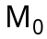
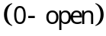
כמות נמדדת לאחר n תקופות - 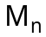
קצב גידול בכל תקופה -
מס' תקופות -

כדי להבהיר את המשמעות של כל מרכיב נחזור לדוגמא שהוזכרה במבוא:
לניסוי מעבדה דרושים מאה אלף תאים. לשם כך לקחו תרבית של אשרת אלפים תאים וגידלו אותם. ידוע שקצב גידול התאים היה פי 2 בכל שעה.
כעבור כמה זמן ניתן יהיה לבצע את הניסוי?

"שליפת" נתונים:
כמות התאים התחילית בדגימה: 10,000 =
כמות תאים סופית נדרשת: 100,000 =
קצב הגידול המכפיל: 2 =
תקופת המדידה בשאלה זו היא של שעה. אם רוצים לדעת כעבור כמה זמן ניתן יהיה לבצע את הניסוי נוכל לענות אם נדע כמה תקופות זמן עברו ולכן ? =

הצבה בנוסחה:
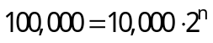
אחרי חילוק: 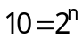
כבר למדנו שניתן להוציא 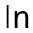 משני האגפים: 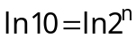
ואז: 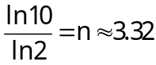

כלומר לאחר שלוש שעות ועשרים דקות ניתן יהיה לבצע את הניסוי.

כך גם בעיות דעיכה:

חומר רדיואקטיבי מסוים מתפרק ובכל שנה הוא מאבד 0.07 מהכמות שהייתה בתחילת השנה. ידוע שבמעבדה יש 500 גרם מחומר זה.
א. כמה גרם מהחומר יישאר לאחר 10 שנים?
ב. כעבור כמה זמן יישאר מהחומר רק 250 גרם?

"שליפת" נתונים:
עבור סעיף א': 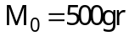
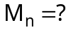
כאן לא ניתן המכפיל באופן מפורש ועלינו למצוא אותו.
נתון שבכל שנה היה מאבד 0.07 ממשקלו כלומר שאם התחלנו עם 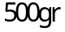 הרי אחרי שנה ניוותר עם:
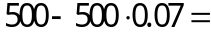
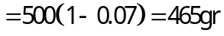
ואחרי עוד 1 :
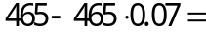
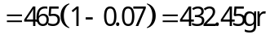
די בדוגמאות אלה כדי לראות שהמכפיל הקבוע הוא 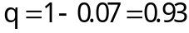
ומס' התקופות (השנים):

הצבה בנוסחה:
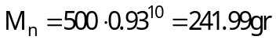

עבור סעיף ב':
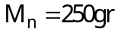
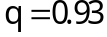

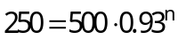
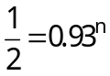
שנים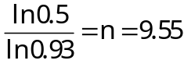

כלומר לאחר כתשע וחצי שנים יוותרו 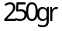 מחומר זה.

הערות:
1. התקופות 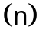 תמיד קשורות בזמן ולכן קל לזהות אותם. כמובן שתקופה יכולה להשתנות משעות לשנים לימים או לשבועות אך תמיד המימד שלהן הוא של זמן.

2. המכפיל הקבוע יכול להינתן באופן מפורש או באופן מרומז.
אם נתון שקצב השינוי הוא פי... ברור לנו שהוא נתון באופן מפורש.
אם קצב השינוי גדל או קטן עלינו לחשב את המכפיל.
עבור קצב שינוי גדל: הקצב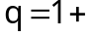
עבור קצב שינוי קטן: הקצב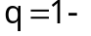
גם אם השינוי ניתן באחוזים נתרגם אותם לגודל יחסי על ידי חילוק ב-100.

3. למי שעדיין זוכר סדרה הנדסית הנוסחה היא מקבילה של מציאת איבר בסדרה הנדסית אלא שכאן אנו מתחילים ב וגם ב ולכן השינוי.

בתרגיל זה חישבנו בסעיף ב' את הזמן שבו מתפרקת מחצית מכמות החומר.
זמן זה נקרא זמן מחצית חיים של החומר הנמדד. מכיוון שכפי שראינו במבוא אין זמן מוחלט שבו דעיכה מסתיימת אלא רק זמן סובייקטיבי (כי הדעיכה לא מגיעה ל-0 לעולם) לכן הוגדר זמן מחצית חיים של דעיכה. זהו זמן אובייקטיבי כי הכל יסכימו על כך שבזמן זה נותרת מחצית מהכמות התחילית.

הגדרה: זמן מחצית חיים – הזמן שבו מחצית מהכמות התחילית נותרת.

דוגמאות:
מז. בחממת דגים הוכנסו דגיגים במשקל 10 גרם למיכל.
ידוע שקצב הגידול בחודש הראשון הוא 25% לשבוע ואח"כ קצב הגידול הוא 10%.
א. לאחר כמה חודשים יהיה משקל דג ממוצע 300 גר'?
ב. בעזרת תוספי מזון מיוחדים ניתן להגדיל את קצב הגידול הקבוע. מה צריך להיות קצב הגידול החל מהחודש השני אם רוצים שבאותו זמן יהיה משקל דג ממוצע 400 גר'?
ג. בגלל בעיות טכניות הופסק האוורור של אחד המיכלים ולאחר רבע שעה נמדדה כמות של 7% חמצן מומס במים במקום הכמות הרגילה של 10%.
מה זמן מחצית החיים של חמצן מומס במים בבריכה זו?

פתרון:
א. כדי לחשב את משקל הדג עלינו לחלק את התקופות לדיגול מואץ (חודש ראשון) וגידול קבוע (אח"כ).
עבור חודש ראשון: (גידול מואץ)
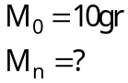
לפי גידול של 25% 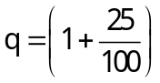 ולכן: 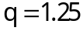
נבחר תקופת זמן של שבוע ואז: 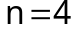

הצבה בנוסחה:
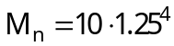
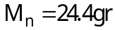

החל מהחודש השני: (גידול קבוע)
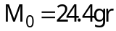
אנו מעוניינים ב: 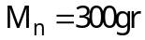
שוב 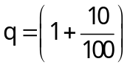 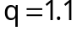
הפעם הזמן הוא הנעלם:

הצבה בנוסחה:
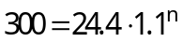
על ידי חילוק: 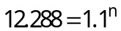
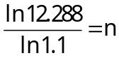
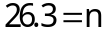 שבועות
בנוסף ל4 שבועות הראשונים: 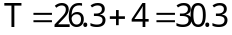
בתרגום לחודשים: 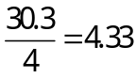
כלומר לאחר כ-4 חודשים.

ב. אם מעוניינים שבאותו זמן יהיה משקל הדגים 400 גרם וידוע שאין להאיץ יותר את הגידול בחודש הראשון ניתן להסתמך על סעיף א' לגבי החודש הראשון ולקבל:
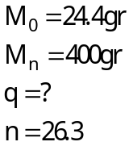
אחרי הצבה: 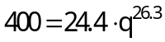
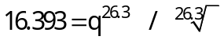
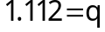
כלומר צריך להגיע לקצב גידול של 11.2% בשבוע!

ג. מכיוון שמצב רגיל הוא 10% חמצן מומס במים הרי שבזמן מחצית חיים נצפה ל 5%. לפי הנתון נוכל לדעת את קצב הדעיכה כלומר למצוא את ואח"כ נוכל גם למצוא את .

שלב א': מציאת
מצב תחילי 10% 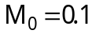
אחרי רבע שעה 7% 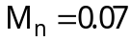
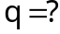
לשם תרגול נבחר תקופה: רבע שעה

הצבה: 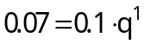
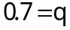
וכדי למצוא את זמן מחצית החיים:
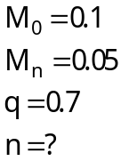
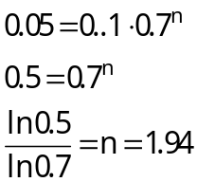

כלומר 1.94 רבעי שעות! שהם 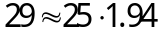 דקות.

מח. ערכו של נכס יורד ב-2.4% בכל שנה. אדם רכש את הנכס 10 שנים לאחר בנייתו במחיר של 200,000 ₪. כשערכו הגיע ל120,000 ₪ מכר אותו והשקיע את הכסף בחשבון חסכון הנושא ריבית שנתית.
כעבור עוד 5 שנים היו בחשבונו 146,000 ₪.
א. מה הייתה עלות הנכס כשהיה חדש?
ב. כמה זמן שמר האדם את הנכס ברשותו?
ג. איזו ריבית נשאה תכנית החסכון?

פתרון:
א. מציאת נתונים:
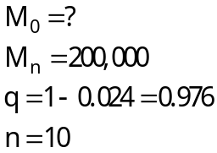

הצבה בנוסחה: 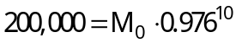
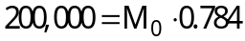
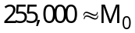 ₪

ב. נתונים:
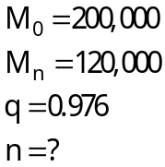
הצבה בנוסחה: 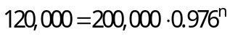
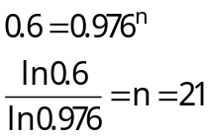
כלומר לאחר כ-21 שנים.

ג.
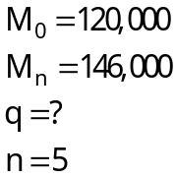
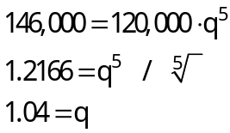
והריבית 4% לשנה.

תיארוך פחמן 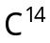:
מפעם לפעם אנו שומעים על תיארוך מאובנים על פי פחמן. כיצד זה נעשה?
ידוע כי האטמוספרה שאנו נושמים מכילה אחוזים גבוהים של פחמן אולם חלק ממנו אינו פחמן רגיל שבגרעינו 12 רכיבים אלא פחמן מיוחד הנקרא איזוטופ שבו בגרעין האטום יש 14 רכיבים. איזוטופים אלה מתפרקים לאט וזמן מחצית החיים שלהם הוא 4200 שנים.
כאשר מוצאים מאובנים ובהנחה שכמות האיזוטופים של פחמן באטמוספרה לא השתנתה באופן קיצוני אנו מצפים למצוא כמות מסוימת של איזוטופים אלה במאובן. אולם מכיוון שעברו שנים חלה התפרקות של איזוטופים אלה עם הזמן ולפי ההפרש בין המצופה למצוי אנו יכולים לשער כמה שנים עברו מאז שהמאובן היה חי ונשם אטמוספרה ועד היום.

דוגמא:
במאובן מסוים היה צפוי כי נמצא 150 גרם איזוטופ של פחמן .
בפועל נמצא במאובן זה רק 0.5 גרם של איזוטופ זה. כמה זמן עבר מתאריך מותו של המאובן?

ראשית עלינו למצוא כמה "מחציות חיים" עברו על המאובן. כלומר כמה תקופות של זמן מחצית חיים עבר המאובן.
בפועל אנו מוצאים תחילה כמה פעמים הוכפלה הכמות פי 0.5:
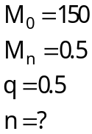
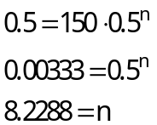
ומתוך הידוע שכל תקופה היא של 4200 שנה: 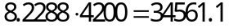
כלומר מאובן זה היה חי לפני כ-34,561 שנים.

בדיקת הבנה!

לעתים נמצא שכלל לא נתונים 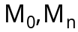 אלא היחס ביניהם. במקרה זה אנו "חוסכים" שלב בפתירה:
הנוסחה:
על ידי חילוק 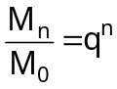
ואם כבר נתון בשאלה היחס אנו יכולים מיד למצוא את המבוקש.

נ. ידוע כי חומר מסוים מאבד בכל עשור עשירית ממשקלו.
א. לאחר כמה שנים נמצא חמישית ממשקלו?
ב. לאחר כמה שנים נמצא מאית ממשקלו?

נתונים:
אם "יחידת התקופה" היא 10 שנים: 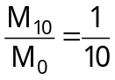
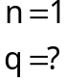
ולכן 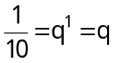
עכשיו נפנה לתשובות.
א.
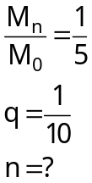
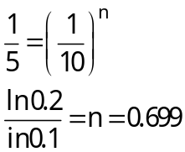
כלומר לאחר 20 שנה.

בדיקת הבנה

לסיום נביא דוגמה נוספת
נא. בשני יערות מגדלים עצים לשימוש בתעשייה. ביער אחד כיום 1.2 מליון מ"ק עץ וקצב גידולו השנתי 1.5%.
ביער שני יש כיום מליון מ"ק עץ וקצב גידולו השנתי הוא 2.1%.
א. מתי יהיו בשניהם כמות שווה של מ"ק עץ?
ב. מה יהיה נפח זה?

א. משוואת יער א' 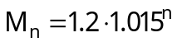
משוואת יער ב' 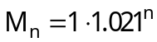
שימו לב שלפי תנאי השאלה 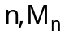 שווים בשתי המשוואות.
ולכן: 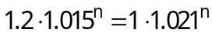
ועל ידי העברת אגפים 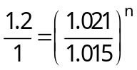
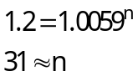
כלומר לאחר 31 שנה יהיה נפח העץ שלהם שווה.

ב. נפח זה יהיה: 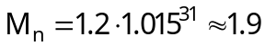
כלומר כ1.9 מליון מ"ק עץ.
תרגול עצמי:

